Выпадающие списки
Время прохождения: 15 минут
В этом уроке вы освоите выпадающие списки и начнёте делать интерактивный отчёт — дашборд.

Начать


Новая задача кудрявого салона — сделать дашборд, чтобы видеть ключевые показатели в режиме онлайн. Такой дашборд очень похож на отчёт, который мы уже делали. Разница в том, что он будет лучше отражать актуальные данные.

💡 Дашборд (dashboard) в переводе с английского — «приборная панель». Наша приборная панель будет показывать, как дела у кудрявого салона прямо сейчас.

Выглядеть он будет так:
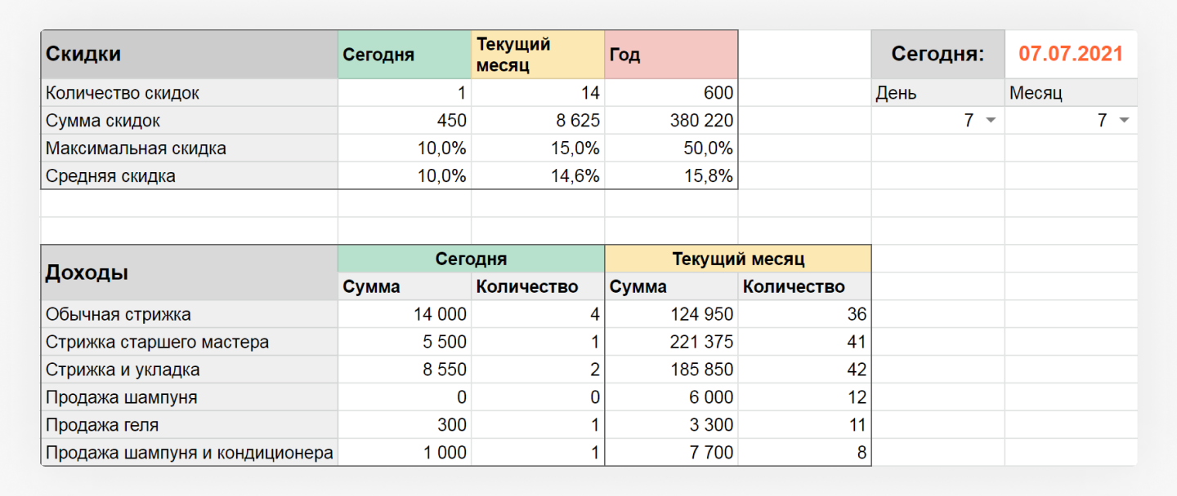
А ещё он будет интерактивным: можно будет выбрать другой день или месяц, и цифры поменяются:
Файл “9_urok_gif_1_1200_1661593656.gif”

Супер!

Чтобы сделать дашборд интерактивным, нам понадобятся выпадающие списки. С их помощью мы будем выбирать нужную дату и смотреть данные только за этот день.

Выпадающие списки
Выпадающие списки — это частный случай более общей функции «проверка данных». Проверка данных позволяет установить правило для ячейки или диапазона: что там можно писать, а что нельзя. Выполните задание, чтобы увидеть, как это работает.

🛠 Задание 1
- Создайте копию таблицы (или файл “Модуль 2. Урок 6.xlsx”) для работы в этом уроке.
- Откройте лист «Проверка данных».
- Следуйте инструкции в жёлтой рамке.

Готово

Теперь разберёмся, как настроить такую проверку (или посмотреть, какой тип проверки уже установлен):
- Выделить необходимую ячейку или диапазон.
- Нажать в меню «Данные» → «Настроить проверку данных» → «+ Добавить правило». Появится меню настроек:
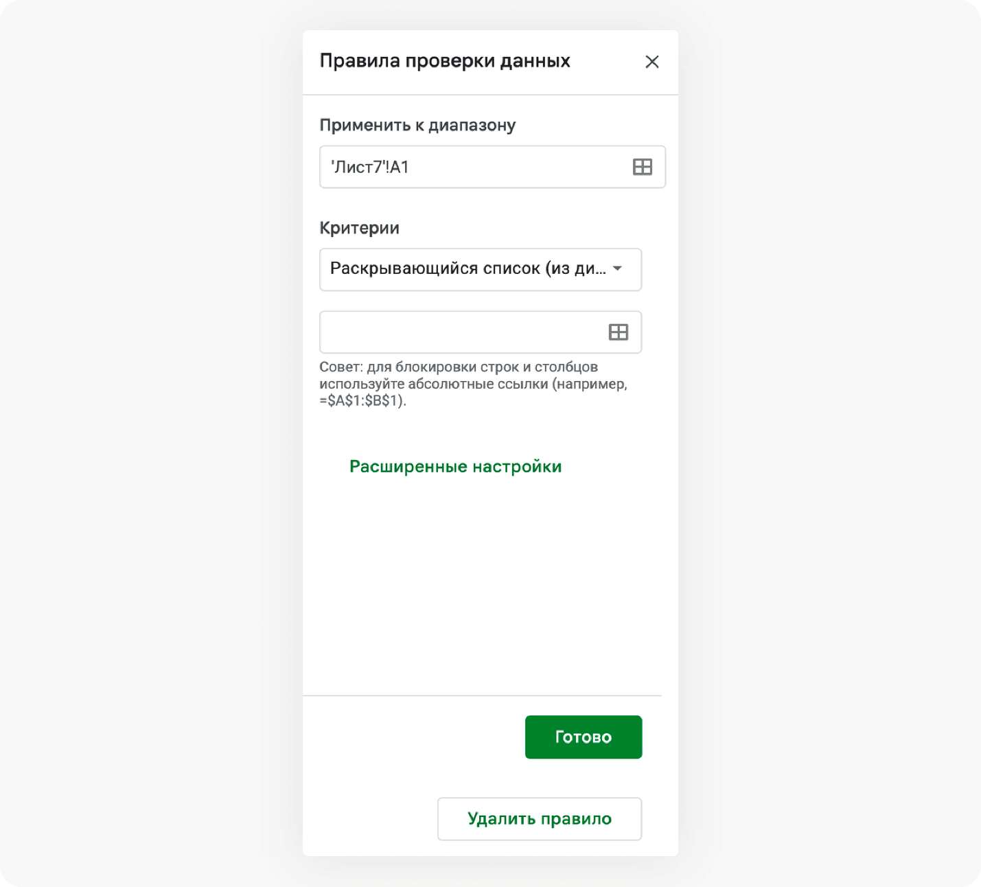
- В меню можно настроить правила проверки — от них зависит, что будет делать программа, когда введённое значение не будет соответствовать правилу.

Откройте файл и вернитесь на лист «Проверка данных». Посмотрите настройки проверки данных в ячейках C2, C3, C4 и C5. Не забудьте нажать «Расширенные настройки», чтобы увидеть все правила. Подберите соответствие, в какой из ячеек какие настройки установлены.
- Правила: Раскрывающийся список. Показывать предупреждение.
- Правила: Не равно. Показывать предупреждение.
- Правила: Между. Запрещать ввод данных.
- Правила: Раскрывающийся список (из диапазона). Запрещать ввод данных.
- C2
- C3
- C4
- C5
Верный ответ: 1-7, 2-6, 3-5, 4-8

В ячейках С4 и С5 на вкладке «Проверка данных» установлены выпадающие списки, но настроены они по-разному: в одном случае стоит «Раскрывающийся список», в другом — «Раскрывающийся список (из диапазона)». Давайте посмотрим, в чём разница.
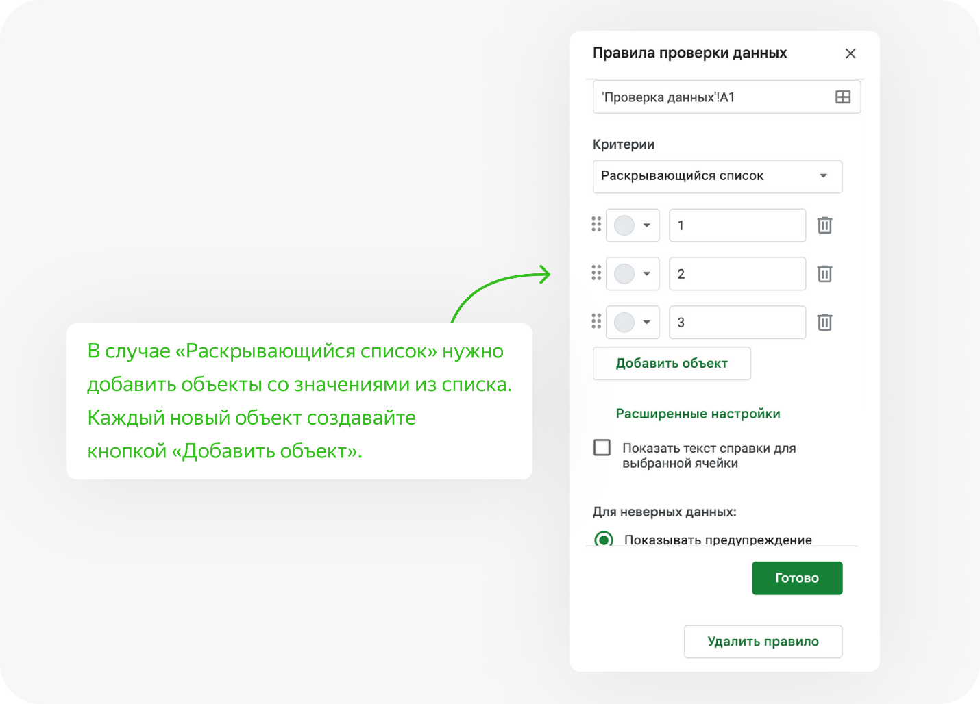
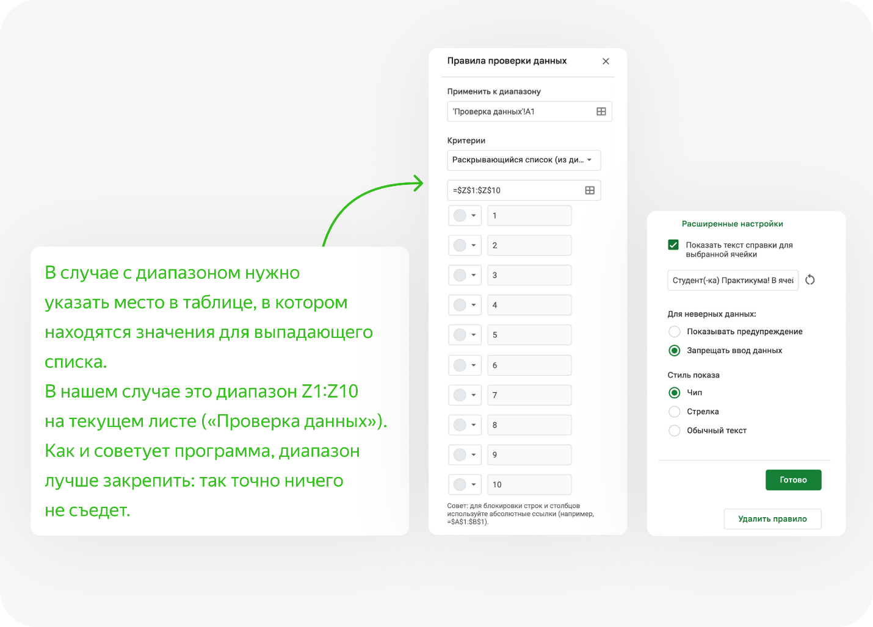
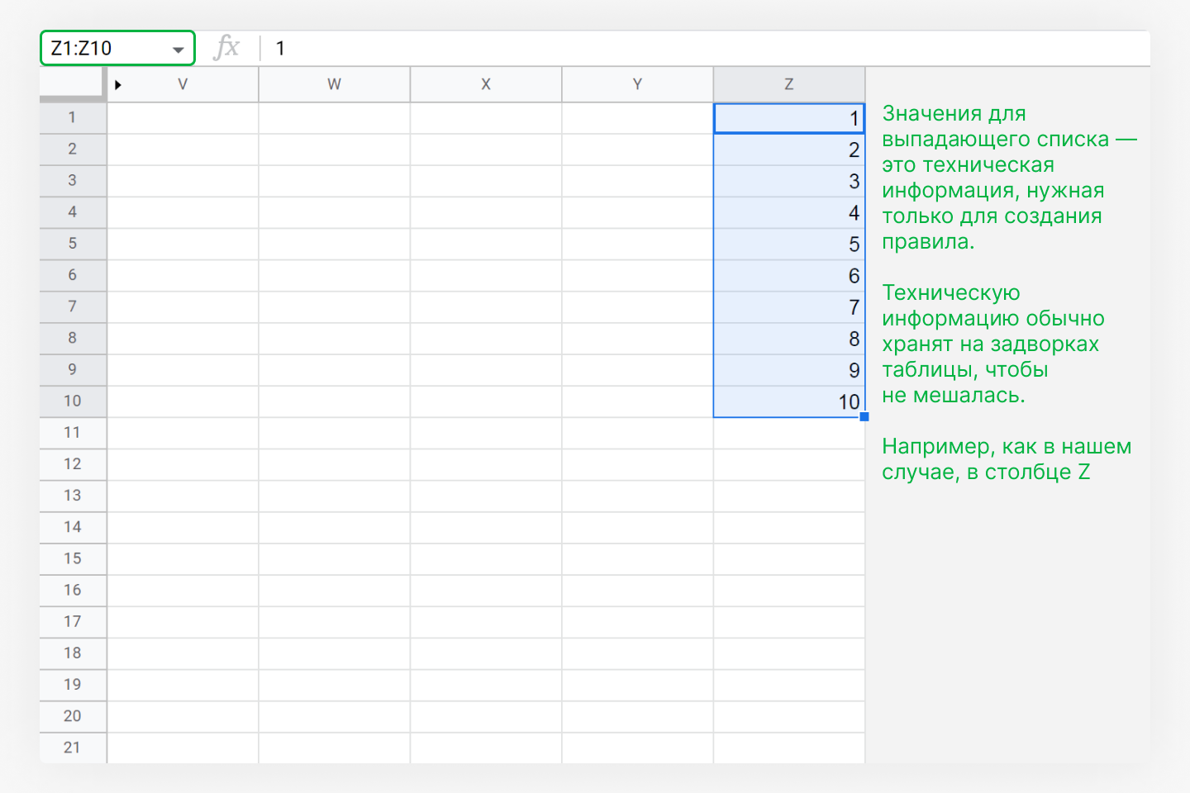
Если значений для выпадающего будущего списка немного, то лучше использовать «Раскрывающийся список», если много — «Раскрывающийся список (из диапазона)».

Начинаем составлять дашборд
Перед тем как выполнить следующее задание, немного подготовьтесь. В выпадающих списках дашборда будет много значений, поэтому мы будем использовать «Раскрывающийся список (из диапазона)». Для этого нам нужно где-то записать значения для этого диапазона: выберите место в таблице, которое не будет мешать основным расчётам. Мы выбрали столбцы Y и Z на листе Dashboard.
Заполнить диапазон для списка дней можно так: написать в одной ячейке 1, во второй — 2, потом выделить обе ячейки и протянуть вниз. Так программа выпишет все числа по порядку.
Файл “9_urok_gif_2_1661593957.gif”

Конечно, не в каждом месяце будет 31 день. Но мы потратим много времени на формулу, которая будет это учитывать и подстраиваться под каждый месяц. Поэтому мы решили оставить как есть, пользоваться дашбордом с календарём и не искать там данные за 31 февраля.

С диапазоном со списком месяцев можно поступить хитрее: чтобы в списке были только те месяцы, данные о которых есть в таблице с доходами и расходами, можно использовать формулу UNIQUE.
Файл “9_urok_gif_3_1661593971.gif”

Тут важно подумать наперёд: сейчас в таблице данные за 7 месяцев, но будут добавляться данные за новые месяцы. Мы хотим, чтобы дашборд это учитывал и продолжал корректно работать. Для этого в настройках проверки данных мы укажем диапазон с запасом (5 дополнительных ячеек для будущих месяцев). Когда появятся новые месяцы, формула UNIQUE автоматически перенесёт их в столбец, и проверка данных начнёт их учитывать.
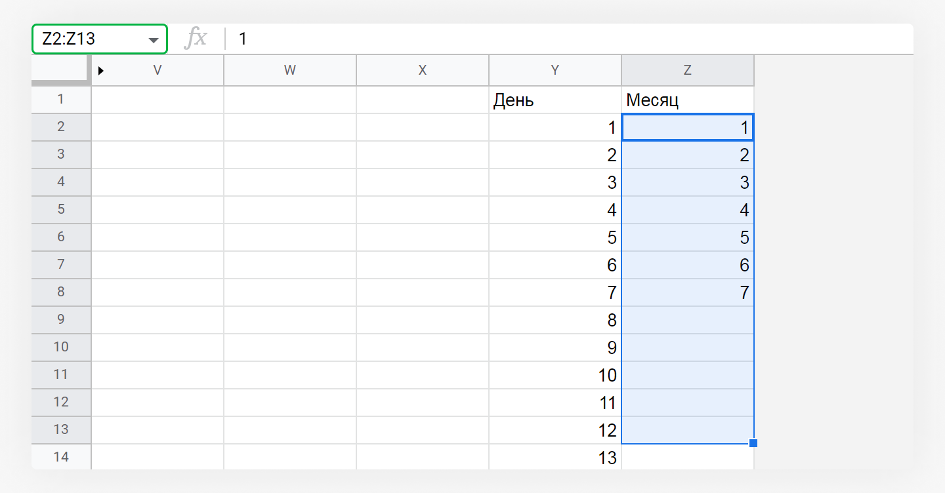

🛠 Задание 2: настраиваем выпадающие списки для месяца и дня
- Откройте лист Dashboard.
- В ячейках G4 и H4 настройте выпадающие списки с номерами дней и месяцев.
Для этого используйте «значение из диапазона», диапазон для месяца создайте с помощью формулы UNIQUE.
- Зайдите на лист Export, в столбце E сразу под таблицей (в строке 5358) укажите любую дату в августе. В столбце F протяните формулу вниз, чтобы новая строчка с датой тоже посчиталась.
- Убедитесь, что новый месяц появился в списке всех месяцев на листе Dashboard и в выпадающем списке.

Готово

Осталась одна маленькая деталь — нужно, чтобы на дашборде в ячейке H2 «склеивались» день и месяц, которые вы выберите в выпадающем списке. Сделать это можно с помощью простой функции DATE (ДАТА). Она «собирает» дату из трёх чисел — года, месяца и дня.
Файл “9_урок_гиф_4.mp4”

🛠 Задание 3: настраиваем дату
Сейчас в ячейке H2 стоит дата, но она не меняется так, как нам нужно. Воспользуйтесь функцией DATE, чтобы в ячейке H2 появлялась дата в нужном формате.

Готово

🛠 Задание 4: заполняем часть дашборда
С помощью функций SUMIFS и COUNTIFS заполните следующие поля дашборда:
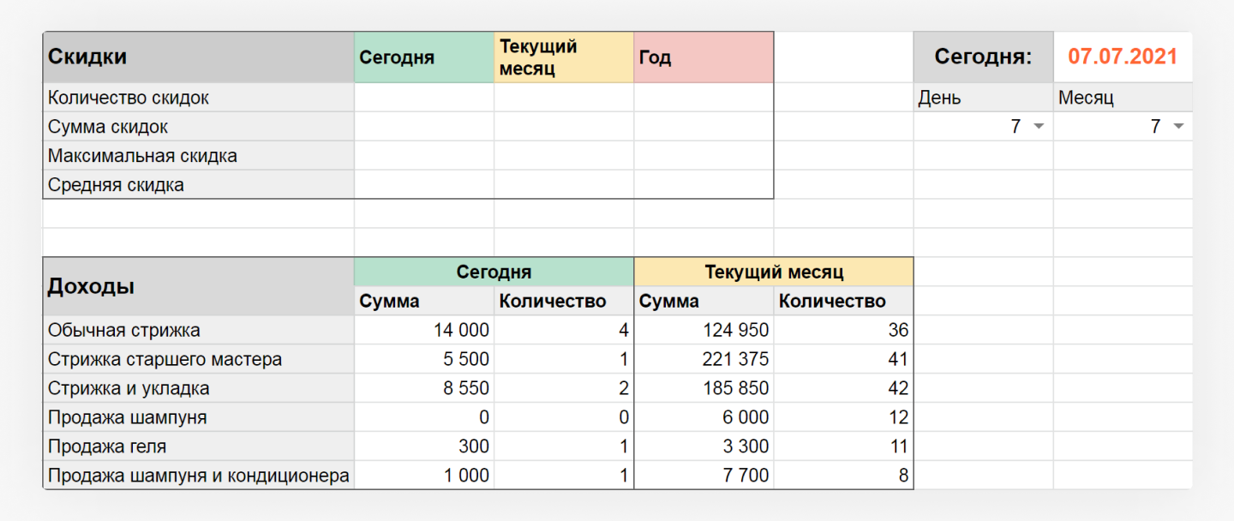
Обратите внимание: мы считаем чистые доходы — деньги, которые салон получил уже после вычета скидки.

Проверьте: при изменении дня и номера месяца данные должны обновляться.

При необходимости обращайтесь к решебнику.

Готово

Пока всё, в следующем уроке будем доделывать дашборд.

💡 Итоги урока
- Проверка данных устанавливает правила для ввода в ячейку или диапазон — это помогает упорядочить таблицу для совместного пользования, избежать ошибок при вводе и сделать отчёт интерактивным.
- Настроить проверку данных: «Данные» → «Настроить проверку данных».

